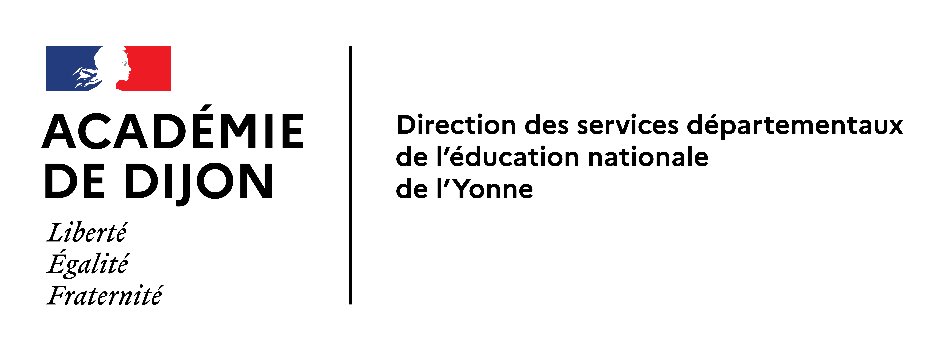
CONGÉ PARENTAL
ANNÉE SCOLAIRE 2022/2023
Pôle 1er degré

À retourner à votre IEN de circonscription (ou au pôle 1er degré, après plus de 6 mois de congé parental) :
- 2 mois avant le début du congé en cas de première demande
- 1 mois avant la fin du congé en cas de renouvellement ou de réintégration
NOM ……………………………………………..Prénom :………………………………………..Grade……..…………
Affectation en cas de première demande……………..…………………………………...……circonscription : …..…...
Adresse personnelle :…………………..………………….………………………………………………………………….
N° de téléphone :…………………..…………………..Adresse mail :………………………………...…………………..:

- Première demande OU | - Prolongation au titre du même enfant

J’ai l’honneur de solliciter un congé parental au titre de l’enfant : …………………………….né le :………….
Pour une période de : 2-3-4-5-6 mois (1)
(2) □ à compter du : ....................... ou □ à l’issue de mon congé maternité / paternité / d’adoption (1)
Je reconnais avoir pris connaissance qu’en cas de prolongation, après plus d’un an de congé parental, la perte de mon affectation à titre définitif devient effective.

- Rayer les mentions inutiles. (2) Cocher une case uniquement en cas de première demande.

- Réintégration

J’ai l’honneur de solliciter ma réintégration à compter du : ......................

Fait à ………………………………, le…………………Signature de l’intéressé(e) :

PARTIE RÉSERVÉE À L’ADMINISTRATION
Date :  Visa de l’IEN de circonscription : | Décision de l’IA-DASEN de l’Yonne :le……………….  □ congé parental à/c de :  □ réintégration à/c de :  Vincent AUBER

Les données recueillies au sein de ce formulaire font l’objet d’un traitement par la DSDEN de l’Yonne afin de répondre à une mission d’intérêt public. Ces données ne sont pas conservées au-delà d’un an. Les informations vous concernant, (ainsi que votre enfant), ne sont transmises qu’aux seules personnes en charge du traitement de la présente autorisation. Vous disposez d’un droit d’accès aux données vous concernant, d’un droit de rectification, d’un droit d’opposition et d’un droit à la limitation du traitement de vos données. Pour exercer vos droits ou pour toute question sur le traitement de vos données, vous pouvez contacter le délégué à la protection des données à l’adresse suivante : dpd@ac-dijon.fr. Si vous estimez que vos droits ne sont pas respectés vous pouvez adresser une réclamation auprès de la CNIL, en ligne sur www.cnil.fr ou par voie postale à l’adresse suivante : 3 place de Fontenoy – TSA 80715 – 75334 PARIS Cedex 07.

